FICHE DIPLÔME

NOM DE LA FORMATION
Master 2ème année Mention Administration Economique et Sociale Parcours Finances des collectivités territoriales et des groupements (FCTG)

LIEU DE LA FORMATION
UFR DROIT
Sciences economique et politique
universite de bourgogne
21000 dijon

CODE RNCP
39011

INTITULE RNCP
MASTER - Administration économique et sociale

ORGANISME CERTIFICATEUR
universite bourgogne EUROPE

OBJECTIFS DE LA FORMATION
APTITUDES
L’environnement budgétaire, comptable, financier et fiscal du secteur public local a été touché de plein fouet par des réformes aux conséquences institutionnelles, financière et fiscales historiques. Elles imposent aujourd’hui une totale expertise dans les domaines clés des finances locales. Elles requièrent de nouvelles stratégies en interne propres à chaque territoire, en lien avec les acteurs publics et privés des finances locales.
La participation des collectivités locales au redressement des finances publiques, la suppression de recettes fiscales locales, le besoin d’optimisation de la gestion de la dette et de la trésorerie, le besoin de recettes nouvelles face à l’accroissement et à la diversification des compétences ainsi que les conséquences financières et fiscales de la crise sanitaire ont généré un besoin urgent d’experts en gestion stratégique des finances locales.
Le Master 2 professionnel « Finances des collectivités territoriales et des groupements » a précisément pour objectif de répondre à ce besoin grandissant et urgent de personnel qualifié non seulement dans le secteur public et privé financiers locaux tels que les cabinets de consultant, les banques, mais aussi au sein des satellites des collectivités et, bien sûr, dans les collectivités elles-mêmes.
Cette formation de très haut niveau dispensée par des professionnels praticiens reconnus, du secteur privé et public, dans les domaines de l’expertise et de l’analyse financière et fiscale, du développement économique local et du financement national et européen des politiques publiques locales, la formation a pour objectif la parfaite maîtrise de tous les outils et autres leviers financiers et fiscaux permettant une gestion stratégique des finances locales adaptée à chacune des particularités de ce que l’on appelle les « territoires ».
Le diplôme est ouvert à la formation initiale et à la formation continue. En formation initiale, il accueille les étudiants souhaitant se former à l’élaboration, au maniement, et à l'exploitation de tous les outils financiers, fiscaux et comptables des collectivités territoriales et de leur groupement. Les membres de la fonction publique territoriale ou nationale trouvent de la même façon dans le diplôme une voie de spécialisation ou de conversion professionnelle particulièrement adaptée aux besoins actuels des territoires. Pour ce personnel, la formation peut donner lieu à des aménagements horaires et à des dispenses d’assiduité.
Tout en formant les futurs responsables des finances locales et intercommunales à l’analyse financière, au contrôle de gestion, à la négociation des emprunts avec les banques, à la gestion stratégique de la dette et de la trésorerie notamment, ainsi qu’à l’élaboration stratégique des budgets, le diplôme M2 « Finances des collectivités territoriales et des groupements » a pour objectif également la parfaite appropriation de la culture financière et institutionnelle territoriale qui permet l’accompagnement optimal et en confiance des acteurs publics et privés locaux dans la définition et la mise en place de leurs politiques publiques locales. Cette appropriation permet dans le même temps la préparation aux épreuves écrites et orales des concours de catégorie « A » et « A+ » via un module dédié.
En tant que centre de formation agréé par l’Université de Cambridge, le diplôme offre également la possibilité de valider, notamment, le Business English Certificate of Cambridge (BEC). Un enseignement en langue permet la préparation à cet examen. Cet enseignement a pour objectif également de renforcer les compétences linguistiques en anglais juridique, institutionnel et financier.
Les deux rencontres professionnelles annuelles à destination de tous les acteurs financiers publics et privés (« Journée des finances locales », « Rencontre avec les élus de la ruralité »), la nature des enseignements ainsi que la pédagogie mise en œuvre par les formateurs extérieurs et universitaires ont pour objectif une adaptation immédiate au monde professionnel et à la parfaite compréhension des attentes des futurs recruteurs. Les nombreux séminaires professionnels de courte durée et les différentes natures d’expertises proposées par chacun des intervenants permettent un panel extrêmement varié de mises en situation. Ils favorisent également la résolution en temps réel de toutes les problématiques auxquelles sont aujourd’hui confrontés les financiers des secteurs publics et privés locaux.
Le degré d’expertise proposé et les supports pédagogiques exploités permettent, de la même façon, en formation continue, aux membres des cabinets d'exécutifs territoriaux une actualisation complète des connaissances acquises, de recevoir une formation adaptée à leur mission de conseil, d’accompagnement des élus et de mise en place de stratégies de gestion, de contrôle et de développement dans le domaine des finances locales.

COMPETENCES ACQUISES A L’ISSUE DE LA FORMATION
En matière d’analyse rétro-prospective financière et fiscale : Les réformes introduites par les lois de finances pour 2020-2021 notamment, la réforme en profondeur du paysage institutionnel des collectivités et de leurs missions et la fragilisation des leviers fiscaux locaux font de l’analyse financière un outil « support » de premier ordre de gestion financière stratégique des budgets locaux. Les séminaires proposés par des cabinets de consultants à rayonnement international ont pour objectif une parfaite maîtrise des ratios d’analyse financière et des flux financiers et comptables pour une excellente pratique adaptée de la prospective.
En matière d’instruments Financiers européens et cohésion territoriale et de fonds structurels : La nouvelle programmation des fonds structurels européens pour la période 2021-2027 impose une parfaite maitrise des conditions d’éligibilité des projets des collectivités aux fonds financiers mais aussi une connaissance précise des modalités de demande de subventionnement et de constitution des dossiers de demandes d’aides financières. Deux séminaires permettent d’atteindre ces objectifs par le biais notamment d’une formation proposée par un cabinet d’expertise privée spécialisé dans l’accompagnement au financement européen.
En matière de fiscalité des groupements, les enseignements permettent la maîtrise des différents modes de financement des EPCI, une parfaite appréhension des conséquences de la fiscalité intercommunale sur les budgets locaux. Ils permettent également la définition stratégique, la mise en place et la maîtrise des moyens de financement les mieux adaptés aux projets de développement des établissements publics de coopération intercommunale à fiscalité propre ou non et des territoires dans lesquels ils s’insèrent. Sur le terrain financier, la formation permet une parfaite appréhension des relations financières entre l’Etat et les collectivités territoriales, leurs groupements, et leurs enjeux.
Ils permettent enfin la définition d’outils stratégiques à inclure dans les nouveaux contrats de gouvernance et de compétences.
En matière de contrôle de gestion et de comptabilité publique, le diplôme permet l’apprentissage des principes de base, et forme à la lecture méthodique d’un budget local et intercommunal. A l’issue de la formation, l’étudiant a appris à créer et à dégager les ratios de bonne santé financière les plus pertinents en fonction du profil financier de la collectivité. Il permet également de s’initier au maniement et à l’appropriation des contenus des différents logiciels de gestion financière des collectivités. Au sortir du séminaire, l’étudiant ou le fonctionnaire sait mettre en place un diagnostic financier, il sait dégager du budget local les marges de manœuvre financière à partir de trois grands domaines : la solvabilité, la pression fiscale et la capacité à autofinancer l’investissement. Il acquiert enfin une parfaite maîtrise de la pratique du budget communal, de son élaboration à sa présentation jusqu’à son adoption et son
exécution.

Dans le cadre des aspects financiers des contrats de marchés publics, l’étude des aspects financiers des contrats administratifs et des outils financiers d’aide au développement économique permet de mesurer les risques financiers qui résultent de contrats de marchés publics, d’assurance, de location et de prestation de service. La mesure et la définition de ces risques permettent à l’étudiant ou au fonctionnaire de collaborer avec le service juridique et économique des collectivités et des EPCI dans le cadre de la négociation préalable à la signature des contrats.
En matière d’emprunt et de maîtrise des risques financiers, l’étude des produits bancaires et les séminaires relatifs
au maniement des différents produits de financement des investissements donnent au lauréat les capacités de négociation des emprunts avec les banques, le choix du meilleur produit en fonction des besoins et des capacités financières de la collectivité.
En matière de contentieux budgétaire, le séminaire permet d’appréhender la nature des contrôles effectués par la Chambre régionale des comptes et d’en mesurer les conséquences financières. Le module d’anglais a pour objectif de permettre aux membres de la promotion de commenter en anglais des graphiques financiers, des tableaux et autres supports de premier ordre qu’un responsable des finances dans une collectivité territoriale est amené à utiliser.
En matière de sociologie fiscale et de finances locales comparées, le diplôme vise le développement de la culture générale financière européenne, une analyse des systèmes financiers dans les principaux Etats de l’Union. Il permet également de mieux comprendre les éventuelles contraintes ou marges de manœuvre des régions transfrontalières dans le cadre de contrats de conventions de partenariat.
En matière de gestion des équipes et de management, il apprend au futur responsable des finances en secteur privé ou public les fondamentaux en matière de gestion des équipes et de psychologie du travail dans des domaines d’activités soumis à des pressions grandissantes.
Dans le cadre de la préparation aux concours de la fonction publique territoriale : Des séances de méthodologie à la composition écrite et à la note de synthèse sont proposées aux membres de la promotion qui envisagent de passer les concours de catégorie « A » et « A+ ». D’anciens étudiants du M2, lauréats du concours du Trésor, proposent également une séance préparatoire aux épreuves écrites et orales. L’entrainement à ces exercices écrits s’effectuent à partir de sujets proposés par les Centre de gestion. Il est également proposé des séances de méthodologie à l’épreuve d’entretien avec le jury.

VALIDATION POSSIBLE PAR BLOCS DE COMPETENCES

OUI ☒ NON ☐

POSSIBILITES DE POURSUITE D’ETUDES

Les connaissances acquises par les lauréats du M2 dans les domaines des finances locales, de la fiscalité, de la négociation des emprunts avec les banques, du contrôle de gestion et de l’analyse financière notamment, sont de précieux outils qui trouvent tout naturellement leur place dans les domaines de l’urbanisme, des ressources humaines, du développement économique ou de l’aménagement du territoire notamment. Ainsi, après le M2 « FCTG, il est envisageable de poursuivre sa formation universitaire dans les diplômes suivants :
- Master 2 professionnel « Juristes des collectivités territoriales »
- Master 2 professionnel « Gestion des ressources humaines et de la fonction publique territoriale »
- Master 2 professionnel « Economie et gouvernance des territoires »
- Master 2 professionnel « Banque et Assurance »

PASSERELLES POSSIBLES
Il n’est pas prévu de passerelle spécifique avec une autre formation.

EQUIVALENCES
Cette 2ème année de Master permet l'obtention de 60 ECTS.

PERSPECTIVES D’EMPLOI/METIERS ACCESSIBLES
D’une façon générale, tout lauréat du diplôme peut occuper les fonctions suivantes :
• Directeur financier ou d’adjoint au directeur financier d'une collectivité territoriale ou d'un groupement de communes ;
• Conseil en cabinets dans les domaines du contrôle de gestion, domaines fiscaux, financiers et comptables des collectivités territoriales et des groupements, en collectivités territoriales dans le secteur bancaire ou privé ;
• Accompagnement dans la réalisation des budgets annexes « eau » et « assainissement » notamment ;
• Responsable du pôle fiscalité et optimisation de la TVA ;
• Référent développement et financement des administrations publiques locales dans le secteur bancaire ;
• Audit financier des collectivités territoriales dans le secteur bancaire ou en cabinet de consultant ;
• Responsable de la direction du développement économique d’une collectivité ou d’une Société d’économie mixte locale ;
• Conseiller financier membre d'un cabinet d'exécutif territorial ;
• Contrôleur de gestion et analyste de la stratégie financière ou consultant en finances et stratégie financière locale ;
• Responsable de gestion de portefeuille « pôle développement public » en secteur bancaire ;
• Responsable de la dette et de la trésorerie en secteur hospitalier ;
• Responsable du pôle « fiscalité » : optimisation de la TVA ;
• Inspecteur des Finances (DGFIP) ;
• Magistrat ;
• Attaché d’administration centrale responsable des dotations et du FCTVA ;
• Conseiller financier en matière de politique du personnel ;
• Responsable des études financières dans des organismes nationaux de publication de fiches d’information à destination des élus

Le module de préparation aux concours de la fonction publique « A » (Attaché) et « A+ » (Administrateur) ainsi que certains modules et interventions d’experts ont permis à nombre d’étudiants et d’étudiantes de se présenter avec succès au concours d’inspecteur des finances, celui des IRA ou ceux proposés par les Centres de gestion de la fonction publique territoriale.
Compte tenu du faible nombre de thèses en finances publiques, certains lauréats se sont dirigés vers la rédaction d’une thèse afin de tenter le concours de Maître de conférences.

Après plus de 20 années d’existence, les postes confiés aux étudiants et fonctionnaires du M2 « finances des collectivités territoriales et des groupements » sont notamment les suivants :
- Contrôleur des aspects financiers des marchés publics (Communes – départements – EPCI et Régions)
- Membre de cabinet d’exécutifs de collectivités chargé de l’accompagnement financier des programmes es
exécutifs,
- Responsable budgétaire en Ambassade ;
- Chef du service finances et ressources humaines dans une communauté d’agglomération ;
- Référent aspects financiers et impacts budgétaires des pratiques de mutualisation et rédaction des conventions financières ;
- Responsable des tarifications et gestion des flux dans des établissements de santé ;
- Gestionnaire principal du budget et suivi du budget transports et infrastructures en département ou en région ;
- Chef du service dette au sein d’un département ;
- Directeur financier et gestionnaire de la dette en milieu hospitalier ;
- Responsable de formation sur les logiciels financiers auprès des services gestionnaires des finances ;
- Responsable pôle développement public en secteur bancaire (Direction des prêts) ;
- Gestion financière du développement et de l’aménagement du territoire au sein de la cellule de développement économique d’une région ;
- Elaboration des budgets annexes en lien avec les transferts financiers « eau et assainissement »
- Suivi financier de l’exécution des marchés publics ;
- Consultant sénior en cabinet conseil spécialisé dans les emprunts, l’environnement durable et transition ;
- Elaboration des budgets et mise en place de pactes financiers et fiscaux en EPCI ;
- Directeur adjoint aux finances chargé du financement du développement de la fibre et contrôle du volet financier des conventions ; …
Cliquez ou appuyez ici pour entrer du texte.

DUREE DE LA FORMATION (en heures)
450 HEURES en alternance

PERIODE DE DEMARRAGE/FIN DE FORMATION
22 Septembre 2025 au 11 septembre 2026

RYTHME DE L’ALTERNANCE
- Les enseignements se déroulent de la 2ème semaine de septembre à mi-avril sur le site universitaire de Dijon
- Sur cette période universitaire, l’alternance est organisée selon un rythme de présence à l’université décroissante au fur et à mesure des enseignements et donc de la maîtrise des outils et des connaissances techniques permettant à l’alternant de mener à bien les missions confiées en milieu professionnel.
De septembre à mi-novembre, les étudiants se forment à l’Université pour ¾ du temps.
De mi-novembre à janvier : le temps de formation à l’Université est de 50% et 50% sur le lieu de l’alternance.
De mi-janvier à mi-février : le temps de formation à l’Université est de 25% et 75% sur le lieu de l’alternance.
A partir de mi-avril les étudiants se trouvent à 100% sur le lieu de l’alternance ou de l’apprentissage.
- Le reste de l’année, les étudiants travaillent à plein temps dans leurs structures professionnelles (moins les congés payés)
- Les enseignements sont sanctionnés par des épreuves écrites ou orales dont la forme est laissée à la discrétion de l’intervenant.
- Les enseignements se voient dotés de coefficients propres.

PROGRAMME DE FORMATION

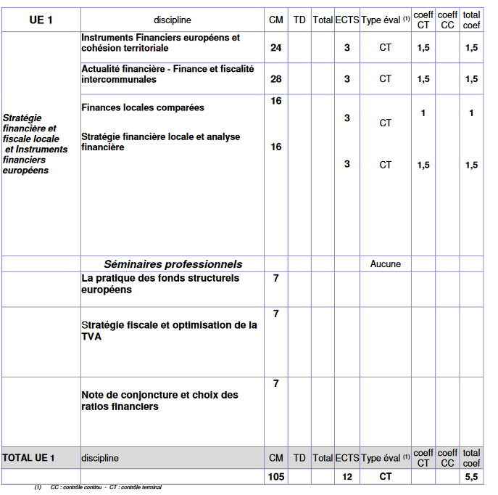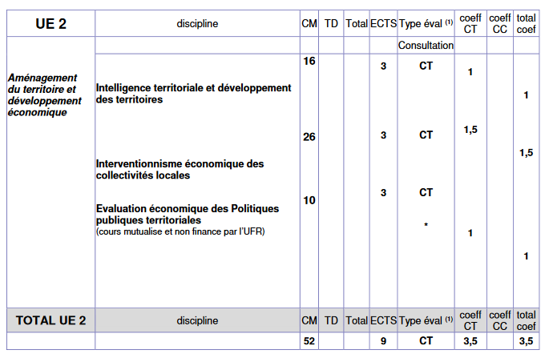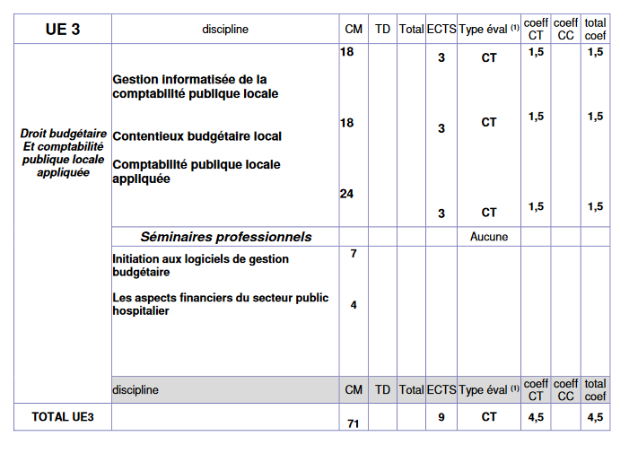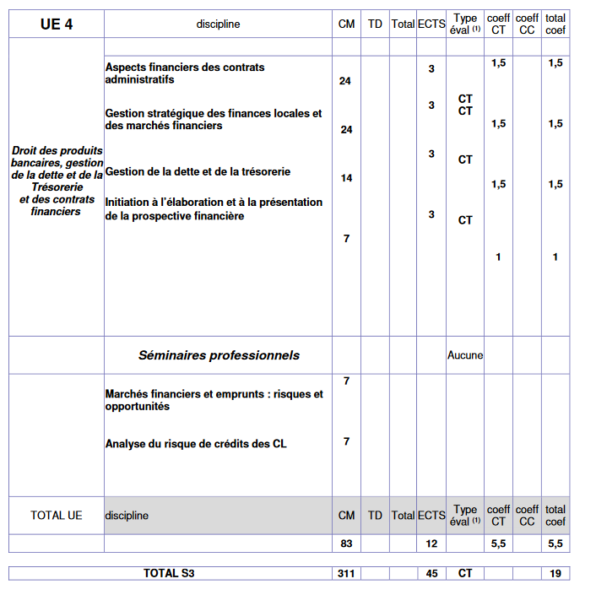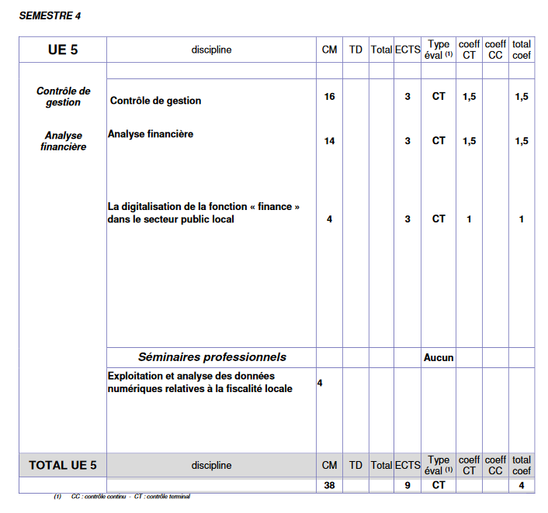4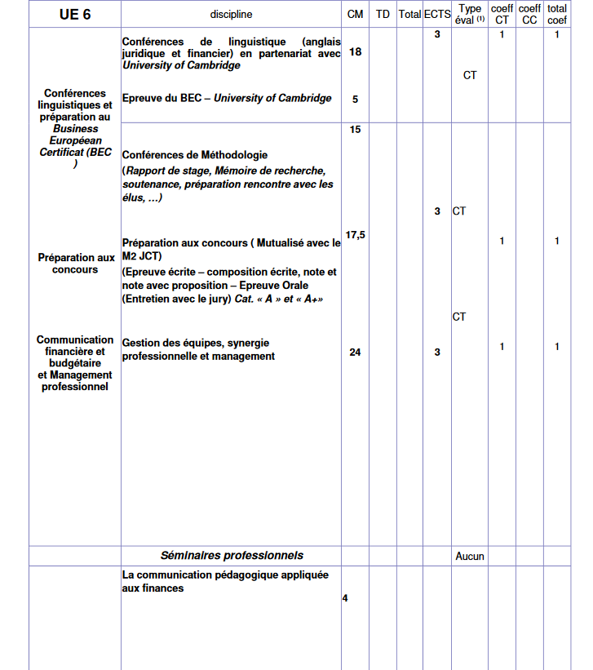

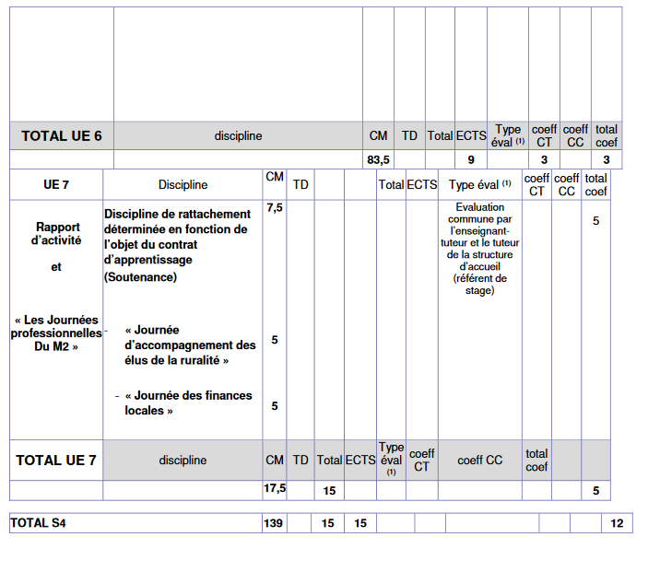

METHODES PEDAGOGIQUES
- Cours magistraux
- Travaux dirigés
- Études de cas et consultations
- Rencontre avec les élus et accompagnement des élus dans l’analyse de leur budget
- Journée de travail sur site en collectivité
- Visite d’études auprès des directeurs financiers de collectivités et des élus
- Organisation d’une journée de colloque intitulé « Journée des finances locales »
- Échanges et suivi professionnel avec les anciens par le biais d’un parrainage
- Exposés et travaux de groupes
- Travail de recherches

MODALITES D’EVALUATION
Sessions d’examen : Chaque responsable de cours ou de séminaire organise un contrôle des connaissances dans les quinze jours qui suivent la fin de leur enseignement. Il n’existe donc pas de session
d’examens sur une période bloquée mais tout au long du déroulement des formations, de novembre à mars.
Il est prévu en septembre une session d’examens pour les étudiants n’ayant pas validé leurs examens par une moyenne égale ou supérieure à 10/20.

Les règles communes aux études LMD sont précisées sur le site de l’Université.

PREREQUIS

Prérequis : Ne peuvent intégrer la formation par alternance que les étudiants et autres personnes en activité professionnelle disposant d’un contrat d’apprentissage ou d’un contrat de professionnalisation prévoyant une collaboration d’un an au moins et couvrant la période de formation universitaire.
Pour les étudiants en formation initiale :
- Il est prévu exceptionnellement une inscription sous cette qualité et pendant toute la durée de la formation,
- Si dans le délai d’un mois à compter du début de la formation, l’étudiant trouve un contrat en alternance ou professionnel, il pourra alors changer de nature de régime juridique d’inscription et bénéficie de l’alternance.
Il existe une condition de diplômes ou de niveau d’enseignement : 1ère année Master Droit et A.E.S. mention « AGE » ou « AGT » ou en économie afin de favoriser un panachage fructueux d’éventuelles expériences professionnelles et de formations.
Les étudiants bénéficiant d’un master 1 Administration Economique et sociale (AES) mention « AGE », d’un master 1 mention droit public, ou autres formations françaises ou étrangères équivalente, et toutes personnes justifiant de titres universitaires ou d'acquis professionnels équivalents (VAE), d’un Master 1 « économie », doivent impérativement être formés à l’actualité récente liée à l’environnement institutionnel et financier des collectivités. L’inscription est conditionnée à une maîtrise suffisante des éléments de base en droit des institutions, en droit des collectivités locales et en finances publiques.
Effectifs : Afin de conserver la qualité des enseignements et l’intérêt des interventions professionnelles, les effectifs sont compris entre 15 et 20 étudiants. Certains enseignements sont mutualisés avec d’autres diplômes de M2. Le Master 2 FCTG est adossé à un autre diplôme. Il s’agit du Diplôme d’Université de niveau bac+5 intitulé : « Expertise, Audit et stratégie financière Territoriale ». Ce dernier est ouvert aux experts-comptables du secteur public.
Mode de sélection :
- Pour les étudiants extérieurs à l’université de Bourgogne : sélection sur dossier et entretien éventuel
- Pour les étudiants de l’Université de Bourgogne, titulaire d’un master 1 mention « droit public » ou d’un master 1 « AES » mention « AGE » : sélection sur dossier et entretien éventuel.
Campagne de sélection : Peuvent être organisées deux campagnes de recrutement, l’une à la fin du mois de juin, l’autre au début du mois de septembre, ce qui permet de pouvoir accueillir, dans la limite des places disponibles, des personnes concernées par les examens de 2ème session, ainsi que celles ayant obtenu tardivement un contrat d’apprentissage ou de professionnalisation. Cette seconde campagne est conditionnée aux résultats du premier recrutement.

DOSSIER DE CANDIDATURE
- Retrait des dossiers en avril - mai
- Dépôt des dossiers au début du mois de juin pour la première campagne de recrutement
- Sélection sur dossier : début juin
- Audition des candidats retenus sur dossier : à partir de mi-juin
- Seconde campagne de recrutement : dépôt des dossiers avant le 1er septembre au plus tard.
- Sélection sur dossier et auditions des candidats : 1ère semaine de septembre.
Selon les structures professionnelles d’accueil, le recrutement pour le contrat d’alternance peut se faire soit en relation directe entre l’apprenti et la structure (il y a donc dans ce cas-là deux procédures de sélection parallèles), soit de manière commune avec le recrutement
universitaire (le jury de recrutement étant alors enrichi d’un représentant des structures intéressées).

PROCEDURE D’ADMISSION
- Constitution d’un comité de sélection composé du directeur du diplôme, d’intervenants universitaires et de personnes qualifiées extérieures, intervenantes dans le M2 FCTG.
- Lecture attentive de la lettre de motivation et projets professionnels
- Analyse des prérequis et des relevés de notes
- Audition des candidates et des candidats ne bénéficiant pas d’un diplôme permettant l’inscription d’office dans le M2

MOYENS MOBILISES POUR LA RECHERCHE DU CONTRAT D’APPRENTISSAGE
- Association des anciens du M2 FCTG sur une base de 20 années d’existence du M2
- Maintien des contacts avec tous les lieux passés d’alternance ayant accueillis un étudiant
- Partenariats multiples et permanents avec tous les professionnels des finances locales du secteur public et privé par le biais des journées d’études, de colloques et des journées à destination des élus de la ruralité.

MOYENS MOBILISES EN COURS DE FORMATION POUR FACILITER LA RECHERCHE D’EMPLOI
- Association des anciens du M2 FCTG
- Maintien des contacts avec tous les lieux passés d’alternance ayant accueillis un étudiant
- Partenariats multiples et permanents avec tous les professionnels des finances locales du secteur public et privé par le biais des journées d’études, de colloques et des journées à destination des élus de la ruralité.

Accessibilité pour les personnes en situation de handicap ?
OUI ☒ NON ☐

COORDONNEES

Responsable pédagogique
Prénom : Patrice
NOM : Raymond
Email : patrice.raymond@ube.fr

Chargé(e) d’ingénierie de formation
Prénom : Yvelise
NOM : JOSEPH
Téléphone : 06.68.91.90.05
Email : yvelise.joseph@ube.fr

Assistante
Prénom : Elodie
NOM : GALIMARD
Téléphone : 06.66.85.48.80
Email : elodie.galimard@ube.fr

INDICATEURS DE RESULTATS

TAUX DE DIPLOMATION DES PUBLICS APPRENTIS
Donnée pôle pilotage uB :
Session 2022-2023 : 100% Session 2023-2024 : 100%

TAUX DE POURSUITE D’ETUDES DES PUBLICS APPRENTIS
Données enquête SEFCA* :
Session 2022-2023 : Données Non Significatives** Session 2023-2024 : 0%

*Taux calculés sur l'effectif de répondants **Nombre de répondant à l’enquête insuffisants (Taux de retour inférieur à 30%)

TAUX D’INTERRUPTION EN COURS DE FORMATION DES PUBLICS APPRENTIS

Données SEFCA :
Session 2022-2023 : 6,25% Session 2023-2024 : 11,11%

TAUX D’INSERTION PROFESSIONNELLE GLOBAL DES PUBLICS APPRENTIS (à 6 mois)
Données enquête SEFCA* :
Session 2022-2023 : Données Non Significatives** Session 2023-2024 : 75%

*Taux calculés sur l'effectif de répondants **Nombre de répondant à l’enquête insuffisants (Taux de retour inférieur à 30%)

TAUX D’INSERTION PROFESSIONNELLE DES PUBLICS APPRENTIS DANS LE OU LES METIERS VISES PAR LE DIPLOME (à 6 mois)

Données enquête SEFCA* :
Session 2022-2023 : Données Non Significatives** Session 2023-2024 : 75%

*Taux calculés sur l'effectif de répondants

Plus d’indicateurs sur le site de l’observatoire des étudiants : https://ode.ube.fr/

Données INSERSUP sur la mention Administration économique et sociale :
https://monmaster.gouv.fr/formation/0212296G/1703409GT68U/insertionprofessionnelle

